Глава Темниковского района С.Н. Кизим лично изучает проблемы граждан района, на основании их обращений

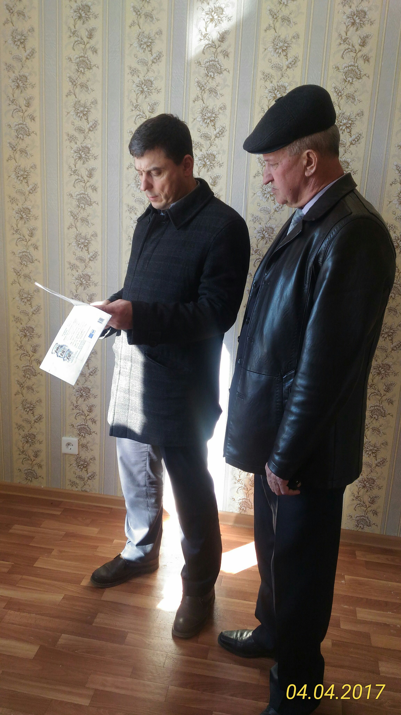
4 апреля 2017 глава Темниковского района С.Н. Кизим лично изучал проблемы граждан, обратившихся к нему во время личного приёма. Так гражданка Ф. не желает освобождать своё ветхое жилое помещение и переезжать в новую двухкомнатную квартиру, многоквартирного жилого дома построенного по программе «Переселение граждан из ветхого и аварийного жилья», ссылаясь не недоделки жилого помещения и сырость. Глава Темниковского городского поселения В.В. Афонин представил главе района документы, подтверждающие участие жительницы города в Программе и показал состояние квартиры, которая отапливается в зимний период и находится в хорошем состоянии. Сложившаяся проблема будет решаться в судебном порядке.
Далее, в связи с обращением жителей улицы Н. Куйбышева по поводу плохой дороги, Сергей Николаевич проехал по данной улице и дал свои рекомендации главе городского поселения по активизации работы уличного комитета и решения вопросов сообща.
Жители улицы Ленина в г. Темников, обратились по поводу спила высоких деревьев, опасаясь, повреждение крыши и газопровода. Осмотрев жилые дома и стоящие рядом высокие деревья, Глава района и глава города определили порядок действий по решению проблемы.

